BÁO CÁO TUẦN 1

Tạo layout và chức năng cơ bản của một phần mềm nghe nhạc:

Trang chủ:

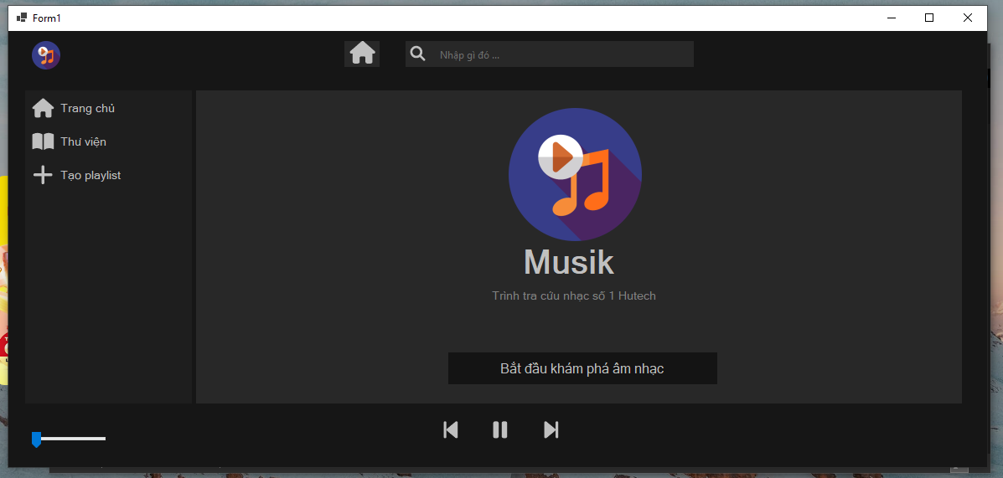

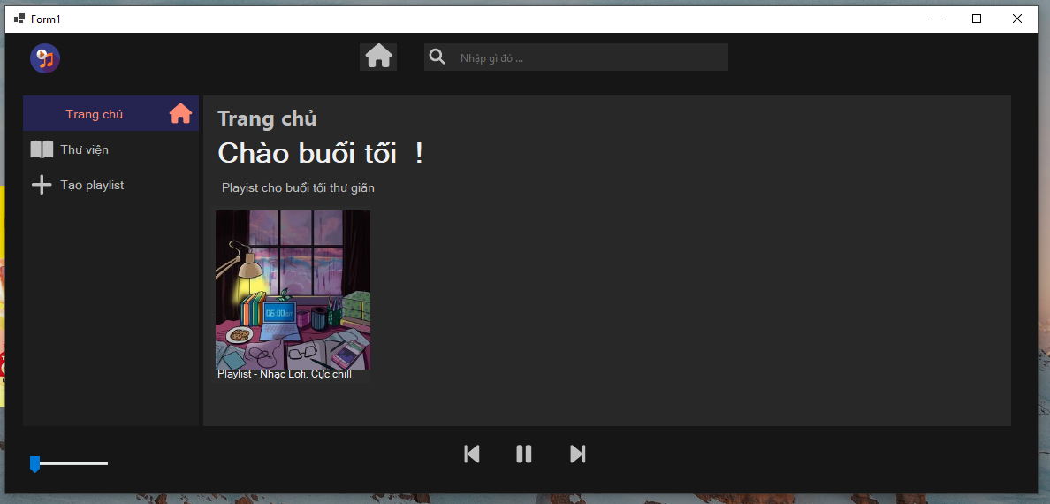

Thư viện:

